- NeelVolo. Insieme alla Luce con NeelJyò…
Arc. Gabriel. Comiso, 12, luglio, 2009..... Importante è partecipare!
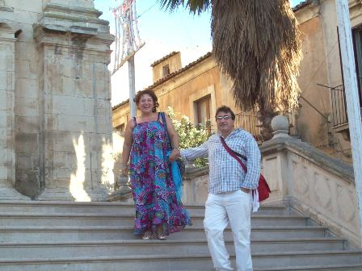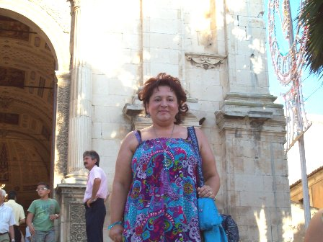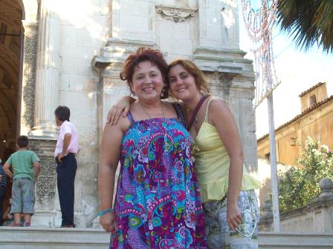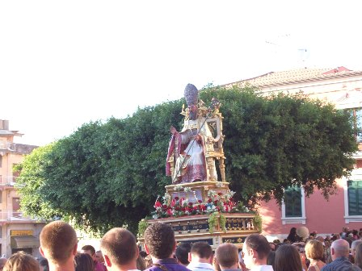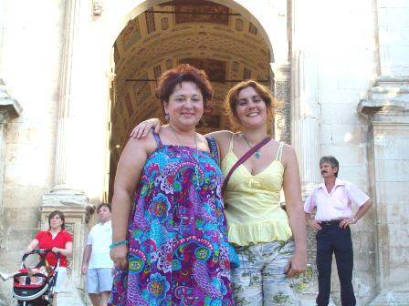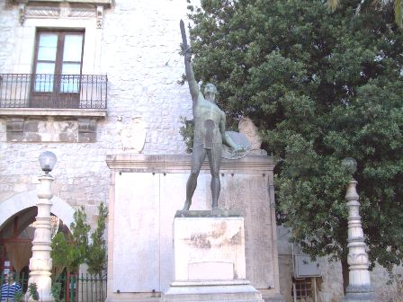
Gabriel.- Siete stanchi eh!
Contenti di essere qua? E’ importante andare in luoghi di festa… È!
I luoghi di festa, nei giorni di festa, sono sempre giocosi… È giocosa l’aria che si respira… Per questo vi diciamo di porre attenzione al respiro… al respirare vibrazioni positive… questo è importante…
È importante partecipare… ed essere giocosi…!
M.- chi ce lo dice?
Gabriel.- qualcuno che vi è mancato forse… Qualcuno che giocherella qua li, là… Ecco, si abbracciano (indica dei ragazzi)… A noi piace guardarli, ma non siamo guardoni… Il senso è un altro… È la guida… La guida verso l’Amore… Chi ha il Cuore aperto lo coglie, ma chi non ce l’ha, non vede e non sente la guida… Capito?
L’importante è partecipare… Volete partecipare?
M.- visto che sei qui, parliamo del nostro affare in sospeso…
Gabriel.- è già qui, non là e non lì… È già qui! Un posto d’incanto, un posto giocoso, un posto pieno di Luce, con infinite sfaccettature… Come queste (indica una collana colorata di cristallo di Neelsole)… Ammirate quando vedete infinite sfaccettature… ammiratevi quando le indossate… Chiaro? Fatele vostre…
La Luce deve essere trasmessa con tutte le sue sfaccettature…. La Luce ha infinite sfaccettature di colore, e brilla in esse…
Oggi è la giornata dei colori!
Cr.- quindi, è questo il tuo messaggio oggi…
Gabriel.- si… Per questo vi esortiamo a colorare la vostra vita, a mantenerla luminosa, non statica… Solo così la mantenete viva, la storia della vostra vita… Così da essere d’esempio, per chi vi guarda… Non importa se gli altri guardano per motivi diversi… Ciò che importa è come conduciate la vostra vita! Chiaro?
Devo andare ora… Siate felici!
⬄⬄⬄⬄⬄⬄
NeelSole è una Scuola e una comunità della Nuova Energia, che, sotto la guida dell'Arc. Michele e di Sri Francesco, oltre che di tutta la Luce, per il tramite di NeelJyò (NeelSole), è intesa a segnare la strada - un Amore completamente Nuovo - nel percorso dimensionale con Madre Terra.
NeelSole è anche la Squadra di Luce che viene fuori dalla Scuola, ma già presente in varie espressioni, nel passato del Pianeta, e, tra le altre, nell’avventura con (Sri) Francesco d’Assisi, con l’interpretazione dei suoi Compagni di Vita, Cuore e Anima. Proprio per quest'ultimo aspetto, sulla scia del ricordo dell'Amore comune con Francesco d’AssisiInfatti, questa precipua espressione ha inteso riproporsi come Centro di Pace, nel completo rinnovamento dell'energia del Tau, di concerto con gli altri simboli spirituali.
La Scuola non ha alcuna finalità di lucro, avendo come unico scopo l’Amore. Qualsiasi attività si svolge quindi in un Infinito Abbraccio di Luce, con l'esigenza ulteriore di evitare ogni tipo di contaminazione. Essa si configura come Strumento di Servizio attivo al Pianeta e all’Universo, centrando la sua azione, nell’espansione, sugli effetti dei Mandala d’Amore, creati con tutta la Luce, e sui contatti elargiti attraverso danze, incontri, eventi, e movimenti nel mondo. Il tutto solo su espressa e precisa indicazione della Luce.
Tutto in NeelSole è offerto gratuitamente ad ogni operatore di Luce, e può essere fatto circolare liberamente allo stesso modo come lo si è ricevuto, comprendendo questa nota per semplice condivisione, avendo a cuore il massimo bene di tutti i partecipanti allo scambio, da chi si è offerto per il servizio a chi si è scelto per riceverlo, e senza recare disturbo a nessuno, men che meno a chi non manifesta affinità o attrazioni di questo genere. Ogni utilizzo diverso deve esser approvato per iscritto da NeelSole, e richiesto tramite questa mailing. Shanti & Jyothi ***** NeelVolo sono i Contatti della Luce tramite Neel, oltre al resoconto essenziale della vita del Gruppo. Pax et Bonum***
Sito del gruppo: www. NeelSole.Org

